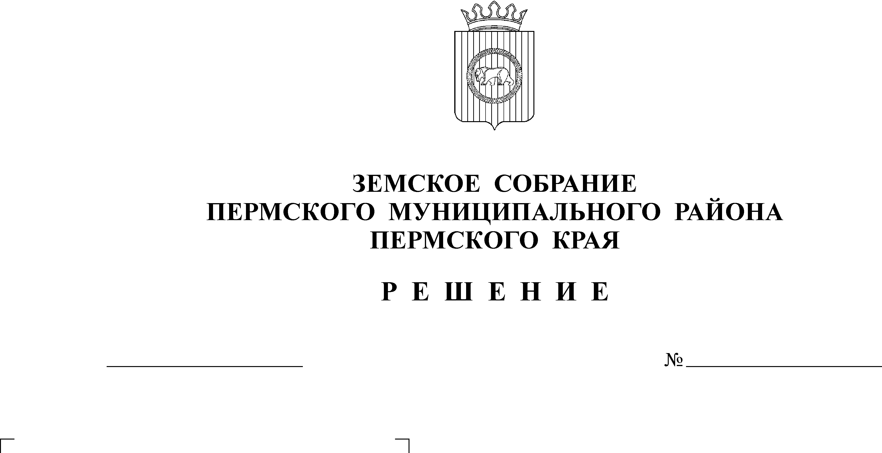
О внесении изменений в решение
21.04.2022
216
Земского Собрания от 16.12.2021
№ 191 «О бюджете Пермского
муниципального района на
2022 год и на плановый период
2023 и 2024 годов»
В соответствии с частью 41 Положения о бюджетном процессе в Пермском муниципальном районе, утвержденного решением Земского Собрания от 26.09.2013 № 376
Земское Собрание РЕШАЕТ:
1. Внести в решение Земского Собрания Пермского муниципального района от 16.12.2021 № 191 «О бюджете Пермского муниципального района на 2022 год и на плановый период 2023 и 2024 годов» следующие изменения:
1.1. В подпункте 1 пункта 1 цифры «5 267 395,59» заменить цифрами «5 270 564,98».
1.2. В подпункте 3 пункта 1 цифры «288 833,15» заменить цифрами «285 663,76».

1.3. Приложения 2, 3, 6 к решению изложить в новой редакции согласно приложениям 1, 2, 3 к настоящему решению.
2. Настоящее решение вступает в силу со дня его официального опубликования в бюллетене муниципального образования «Пермский муниципальный район».

Глава
муниципального района В.Ю. Цветов

Председатель
Земского Собрания Д.В. Гордиенко

 |  |  | Приложение 1
 |  |  | к решению Земского Собрания
 |  |  | от 21.04.2022 № 216
План приватизации
муниципального имущества Пермского муниципального района на 2022 год
и плановый период 2023 - 2024 годы
№ п/п | Наименование объекта | Адрес | Краткая характеристика |  | Год  постройки |  | Рыночная  стоимость,  тыс. руб.
2022 год
1 | Распределительный газопровод в п. Сылва Пермского района | Пермский край, Пермский р-н, п. Сылва, ул. Победы, ул. Юбилейная | 59:32:0050027:13726, протяженность 1694 м | 2013 |  | 1 303,06
2 | Газоснабжение с. Курашим Пермского района | Пермский край, Пермский р-н, с. Курашим, Кукуштанское с/п | 59:32:0860001:2829, протяженность 3248 м | 2009 |  | 2 500,21
 | ИТОГО |  |  |  |  | 3 803,27
2023 год
1 | - | - | - | - |  | 0,00
 | ИТОГО |  |  |  |  | 0,00
2024 год
1 | - | - | - | - |  | 0,00
 | ИТОГО |  |  |  |  | 0,00

 | Муниципальные унитарные предприятия, планируемые к преобразованию в акционерные общества, общества с ограниченной ответственностью:
№ п/п | Наименование и местонахождение предприятия | Краткая характеристика | Организационно-правовая форма после преобразования предприятия
1 | Муниципальное унитарное предприятие «Аптеки Пермского района» Пермского муниципального района, юридический адрес: 614506, Пермский край, Пермский район, д.Кондратово, ул.Культуры 6а | Имущественный комплекс предприятия. | Общество с ограниченной ответственностью
1 |  | Численность работающих, по состоянию на 01.01.2022 – 35 человек. | Общество с ограниченной ответственностью
1 |  | Балансовая стоимость основных средств по состоянию на 01.01.2022 составляет 7 508 326,6 руб. | Общество с ограниченной ответственностью

 | Приложение 2
 | к решению Земского Собрания
 | от 21.04.2022 № 216
Доходы бюджета Пермского муниципального района на 2022 год
(Тыс. руб.)
Главный админист  ратор |  | Код классификации  доходов | Наименование кода доходов бюджета | Сумма
000 |  | 1 00 00 000 00 0000 000 | НАЛОГОВЫЕ И НЕНАЛОГОВЫЕ ДОХОДЫ | 1 645 392,59
000 |  | 1 01 00 000 00 0000 000 | НАЛОГИ НА ПРИБЫЛЬ, ДОХОДЫ | 1 196 987,90
182 |  | 1 01 02 000 01 0000 110 | Налог на доходы физических лиц | 1 196 987,90
000 |  | 1 03 00 000 00 0000 00 | НАЛОГИ НА ТОВАРЫ (РАБОТЫ, УСЛУГИ), РЕАЛИЗУЕМЫЕ НА ТЕРРИТОРИИ РОССИЙСКОЙ ФЕДЕРАЦИИ | 11 219,40
100 |  | 1 03 02 000 01 0000 110 | Акцизы по подакцизным товарам (продукции), производимым на территории Российской Федерации | 11 219,40
000 |  | 1 05 00 000 00 0000 000 | НАЛОГИ НА СОВОКУПНЫЙ ДОХОД | 13 000,00
182 |  | 1 05 04 000 02 0000 110 | Налог, взимаемый в связи с применением патентной системы налогообложения | 13 000,00
000 |  | 1 06 00 000 00 0000 000 | НАЛОГИ НА ИМУЩЕСТВО | 222 106,00
182 |  | 1 06 04 000 02 0000 110 | Транспортный налог | 222 106,00
000 |  | 1 08 00 000 00 0000 000 | ГОСУДАРСТВЕННАЯ ПОШЛИНА | 22 273,00
182 |  | 1 08 03 000 01 0000 110 | Государственная пошлина по делам, рассматриваемым в судах общей юрисдикции, мировыми судьями | 22 248,00
163 |  | 1 08 07 000 01 0000 110 | Государственная пошлина за государственную регистрацию, а также за совершение прочих юридически значимых действий | 25,00
000 |  | 1 11 00 000 00 0000 000 | ДОХОДЫ ОТ ИСПОЛЬЗОВАНИЯ ИМУЩЕСТВА, НАХОДЯЩЕГОСЯ В ГОСУДАРСТВЕННОЙ И МУНИЦИПАЛЬНОЙ СОБСТВЕННОСТИ | 76 457,30
750 |  | 1 11 03 000 00 0000 120 | Проценты, полученные от предоставления бюджетных кредитов внутри страны | 154,00
163 |  | 1 11 05 000 00 0000 120 | Доходы, получаемые в виде арендной либо иной платы за передачу в возмездное пользование государственного и муниципального имущества (за исключением имущества бюджетных и автономных учреждений, а также имущества государственных и муниципальных унитарных предприятий, в том числе казенных) | 75 816,90
163 |  | 1 11 05 300 00 0000 120 | Плата по соглашениям об установлении сервитута в отношении земельных участков, находящихся в государственной или муниципальной собственности | 267,90
163 |  | 1 11 07 000 00 0000 120 | Платежи от государственных и муниципальных унитарных предприятий | 218,50
000 |  | 1 12 00 000 00 0000 000 | ПЛАТЕЖИ ПРИ ПОЛЬЗОВАНИИ ПРИРОДНЫМИ РЕСУРСАМИ | 20 119,10
048 |  | 1 12 01 000 01 0000 120 | Плата за негативное воздействие на окружающую среду | 20 119,10
000 |  | 1 13 00 000 00 0000 000 | ДОХОДЫ ОТ ОКАЗАНИЯ ПЛАТНЫХ УСЛУГ И КОМПЕНСАЦИИ ЗАТРАТ ГОСУДАРСТВА | 966,10
000 |  | 1 13 01 000 00 0000 130 | Доходы от оказания платных услуг (работ) | 144,40
000 |  | 1 13 02 000 00 0000 130 | Доходы от компенсации затрат государства | 821,70
000 |  | 1 14 00 000 00 0000 000 | ДОХОДЫ ОТ ПРОДАЖИ МАТЕРИАЛЬНЫХ И НЕМАТЕРИАЛЬНЫХ АКТИВОВ | 75 509,29
163 |  | 1 14 02 000 00 0000 000 | Доходы от реализации имущества, находящегося в государственной и муниципальной собственности | 3 169,39
163 |  | 1 14 06 000 00 0000 430 | Доходы от продажи земельных участков, находящихся в государственной и муниципальной собственности | 50 448,70
163 |  | 1 14 06 300 00 0000 430 | Плата за увеличение площади земельных участков, находящихся в частной собственности, в результате перераспределения таких земельных участков и земель (или) земельных участков, находящихся в государственной или муниципальной собственности | 21 891,20
000 |  | 1 16 00 000 00 0000 000 | ШТРАФЫ, САНКЦИИ, ВОЗМЕЩЕНИЕ УЩЕРБА | 4 876,30
000 |  | 1 16 01 000 01 0000 140 | Административные штрафы, установленные Кодексом Российской Федерации об административных правонарушениях | 2 062,00
000 |  | 1 16 01 330 00 0000 140 | Административные штрафы, установленные Кодексом Российской Федерации об административных правонарушениях, за административные правонарушения в области производства и оборота этилового спирта, алкогольной и спиртосодержащей продукции, а также за административные правонарушения порядка ценообразования в части регулирования цен на этиловый спирт, алкогольную и спиртосодержащую продукцию | 438,00
000 |  | 1 16 02 000 02 0000 140 | Административные штрафы, установленные законами субъектов Российской Федерации об административных правонарушениях | 26,30
000 |  | 1 16 07 000 01 0000 140 | Штрафы, неустойки, пени, уплаченные в соответствии с законом или договором в случае неисполнения или ненадлежащего исполнения обязательств перед государственным (муниципальным) органом, органом управления государственным внебюджетным фондом, казенным учреждением, Центральным банком Российской Федерации, иной организацией, действующей от имени Российской Федерации | 1 724,20
000 |  | 1 16 11 000 01 0000 140 | Платежи, уплачиваемые в целях возмещения вреда | 625,80
000 |  | 1 17 00 000 00 0000 000 | ПРОЧИЕ НЕНАЛОГОВЫЕ ДОХОДЫ | 1 878,20
000 |  | 1 17 05 000 00 0000 180 | Прочие неналоговые доходы | 1 628,20
000 |  | 1 17 15 000 00 0000 150 | Инициативные платежи | 250,00
000 |  | 2 00 00 000 00 0000 000 | БЕЗВОЗМЕЗДНЫЕ ПОСТУПЛЕНИЯ | 3 625 172,39
000 |  | 2 02 00 000 00 0000 000 | БЕЗВОЗМЕЗДНЫЕ ПОСТУПЛЕНИЯ ОТ ДРУГИХ БЮДЖЕТОВ БЮДЖЕТНОЙ СИСТЕМЫ РОССИЙСКОЙ ФЕДЕРАЦИИ | 3 600 508,07
750 |  | 2 02 10 000 00 0000 150 | Дотации бюджетам бюджетной системы Российской Федерации | 62 444,60
000 |  | 2 02 20 000 00 0000 150 | Субсидии бюджетам бюджетной системы Российской Федерации (межбюджетные субсидии) | 906 043,79
000 |  | 2 02 30 000 00 0000 150 | Субвенции бюджетам бюджетной системы Российской Федерации | 2 043 962,86
000 |  | 2 02 40 000 00 0000 150 | Иные межбюджетные трансферты | 588 056,82
000 |  | 2 18 00 000 00 0000 000 | ДОХОДЫ БЮДЖЕТОВ БЮДЖЕТНОЙ СИСТЕМЫ РОССИЙСКОЙ ФЕДЕРАЦИИ ОТ ВОЗВРАТА ОСТАТКОВ СУБСИДИЙ, СУБВЕНЦИЙ И ИНЫХ МЕЖБЮДЖЕТНЫХ ТРАНСФЕРТОВ, ИМЕЮЩИХ ЦЕЛЕВОЕ НАЗНАЧЕНИЕ, ПРОШЛЫХ ЛЕТ | 24 664,32
 |  |  | ИТОГО ДОХОДОВ | 5 270 564,98

 |  |  | Приложение 3
 |  |  | к решению Земского Собрания
 |  |  | от 21.04.2022 № 216
Источники внутреннего финансирования дефицита бюджета Пермского муниципального района на 2022 год
Код админист-ратора | Код классификации источников внутреннего финансирования дефицита бюджета |  | Наименование кода классификации источников финансирования дефицита бюджета | Сумма, тыс. руб.
703 | 01 02 00 00 05 0000 710 |  | Получение кредитов от кредитных организаций бюджетом Пермского муниципального района в валюте Российской Федерации | 0,00
703 | 01 02 00 00 05 0000 810 |  | Погашение бюджетом Пермского муниципального района кредитов, полученных от кредитных организаций в валюте Российской Федерации | 0,00
703 | 01 03 01 00 05 0000 710 |  | Получение кредитов от других бюджетов бюджетной системы Российской Федерации бюджетом Пермского муниципального района в валюте Российской Федерации | 0,00
703 | 01 03 01 00 05 0000 810 |  | Погашение бюджетом Пермского муниципального района кредитов от других бюджетов бюджетной системы Российской Федерации в валюте Российской Федерации | 0,00
750 | 01 05 02 01 05 0000 510 |  | Увеличение прочих остатков денежных средств бюджета Пермского муниципального района | 3 169,39
750 | 01 05 02 01 05 0000 610 |  | Уменьшение прочих остатков денежных средств бюджета Пермского муниципального района | 279 333,15
750 | 01 06 05 02 05 0000 540 |  | Предоставление из бюджета Пермского муниципального района бюджетных кредитов бюджетам сельских поселений в валюте Российской Федерации | 40 000,00
750 | 01 06 05 02 05 0000 640 |  | Возврат бюджетных кредитов, представленных бюджетам сельских поселений из бюджета Пермского муниципального района в валюте Российской Федерации | 49 500,00
750 | 01 06 10 02 05 0000 550 |  | Увеличение финансовых активов в собственности Пермского муниципального района за счет средств автономных и бюджетных учреждений | 0,00
 | 01 00 00 00 00 0000 000 |  | Источники внутреннего финансирования дефицита бюджета | 285 663,76

